Tangente à une courbe avec GéoPlan

Mathématiques en 1S : calcul du coefficient directeur d'une droite (AM) et définition de la tangente par position limite.

Faire des maths… avec GéoPlan : http://debart.pagesperso-orange.fr

Document Word ; http://www.debart.fr/doc/tangente_introduction.doc
Document PDF ; http://www.debart.fr/pdf/tangente_introduction.pdf
Document HTML : http://debart.pagesperso-orange.fr/1s/tangente_introduction.html

Document nº 37, réalisée le 23/3/2003

Utilisation du logiciel GéoPlan pour définir une tangente à la parabole (P) d’équation f(x) = x².

- créer la fonction x → x²
Utiliser le menu déroulant : créer - numérique – fonction numérique.
taper x^2 pour obtenir le carré et nommer la fonction f. La fonction est alors définie.
- Pour obtenir la représentation dans un repère orthonormal faire apparaître le repère avec la touche .
Dans le menu Editer appeler Editer texte figure
changer la position de l’axe (O , , ) en modifiant les valeurs des extremums :
Position de Roxy: Xmin: -0.25, Xmax: 1.25, Ymax: 1.4 et exécuter.
Tracer la fonction f sur l’intervalle [-3,3] :
Menu ligne courbe ; Graphe d’une fonction prédéfinie (pour l’intervalle, ne taper que les deux valeurs des extrémités).
- Créer le point A(1,f(1)) a l’aide d’une variable a affectée à 1 :
Menu Créer : variable réelle libre a dans l’intervalle [-3,3]
Menu Piloter : affecter une valeur à une variable numérique : a affectée à 1
Créer le point repéré A(a,f(a))
- Créer le point M(a+h,f(a+h)) a l’aide d’une variable h :
Menu Créer : variable réelle libre h dans l’intervalle [-1,1]
Créer le point repéré M(a+h,f(a+h))
- Créer la sécante (AM) :
Menu Ligne : droite – Définie par deux points
- Déplacer le point M
choisir piloter au clavier la variable h
Touches ↑ou ↓ pour déplacer le point M ; touches + ou – pour régler le pas.
Observer le comportement de la sécante (AM) lorsque M est proche de A. Faire des zooms
- Calculer le coefficient directeur de la droite (AM) :
Créer calcul algébrique (f(a+h)-f(a))/h a affecter dans la variable numérique u
Créer l’affichage des variables numériques h et u.
Lorsque M tend vers A, observer le coefficient directeur de (AM).
- La droite d₁ est la limite de la droite (AM) lorsque M tend vers A.
Créer cette droite : Menu Ligne : droite ; Point - coefficient directeur (la nommer d1)

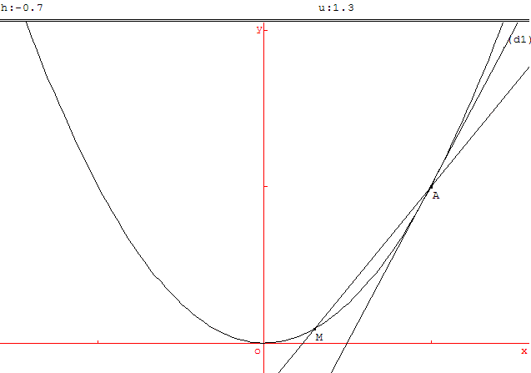

Utilisation de l'éditeur du texte de la figure (terminer par exécuter) :
recommencer l'observation en modifiant le point A : abscisse a = -2.
Modifier la fonction f : f(x) = x² + x par exemple.
Remarque : pendant la phase de recherche, on peut suivant l'initialisation des variables tomber sur l'une ou l'autre des situations suivantes avec exactement les mêmes programmes. Bonne occasion pour une explication sur les limites et les calculs faits dans l'ordinateur.
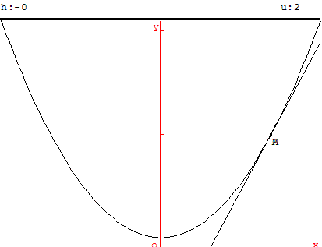 | 